|  |
| --- |
| **BPV-opdracht 50  Uitvoeren onderhoudswerkzaamheden** |

|  |
| --- |
| Inleverdatum: leerjaar 3; eind periode 15    Naam student: __________________________________________________  BPV-bedrijf: __________________________________________________ |

|  |
| --- |
| De praktijkopleider heeft de opdracht gezien, besproken met de student en gaat akkoord met de gemaakte opdracht.    Naam praktijkopleider: _________________________________________    Handtekening praktijkopleider: _________________________________________ |

|  |  |
| --- | --- |
| **BEOORDELING** **SCHOOL** | |
| Voldoende / Onvoldoende | Beoordeeld door:  ____________________________________ |
| Opmerkingen | |

**Uitvoeren onderhoudswerkzaamheden 50**

## Inleiding:

De winterperiode is vaak de tijd van het onderhoud. Trekkers en werktuigen komen dan in de werkplaats, vaak zijn de machines nog vuil maar wel droog weggezet in de schuur. Het is dan goed om voor het schoonmaken eerst te kijken naar schades, lekkages en zichtbare slijtagedelen. Na het grondig schoonmaken, ga je de machine verder controleren. Als alle onderhoud- en reparatiepunten bekend zijn wordt er besloten tot reparatie of eventueel vervangen van complete componenten. Soms worden de onkosten zo groot dat er overwogen moet worden, reparatie of vervangen van de machine/trekker door een nieuwe.

## Doel:

Deze BPV-opdracht heeft als doel dat hij wordt ingebracht als bewijsstuk voor de proeve van bekwaamheid die je aan het einde van de opleiding gaat afleggen.

Tijdens de loonwerk-opleiding in klas 2 moest er gewerkt worden aan een onderhoud en/of reparatie opdracht, die je in samenwerking mocht doen met een collega/monteur. In klas 3 gaan we een stap verder. In overleg met het leerbedrijf wordt (meestal in de winterperiode) een machine gekozen die toe is aan groot onderhoud.

Opdracht:

1. Als eerste ga je zelfstandig de trekker/machine op onderhoud-, reparatie en veiligheid controleren. Dit werk je uit in een kort verslag.
2. Vervolgens ga jij verslag uitbrengen van de uit te voeren reparaties aan de praktijkopleider.
3. Samen maak je een begroting van de (on)kosten die je denkt dat gaan maken. Neem in de overweging mee, reparatie, revisie, nieuw, hoeveel uren draait deze machine per jaar.
4. Daarna gaat de leerling onder begeleiding aan de slag, maar doet reparatie en onderhoud zoveel mogelijk zelfstandig.
5. Tijdens de opdracht verzamel je kopieën van**,** materiaalbonnen, technische informatie, schema’s en je gaat foto’s maken van de werkzaamheden.
6. In het verslag neem je foto’s en kopieën en dergelijke op.

Uiterste inleverdatum verslag is: **1 april**

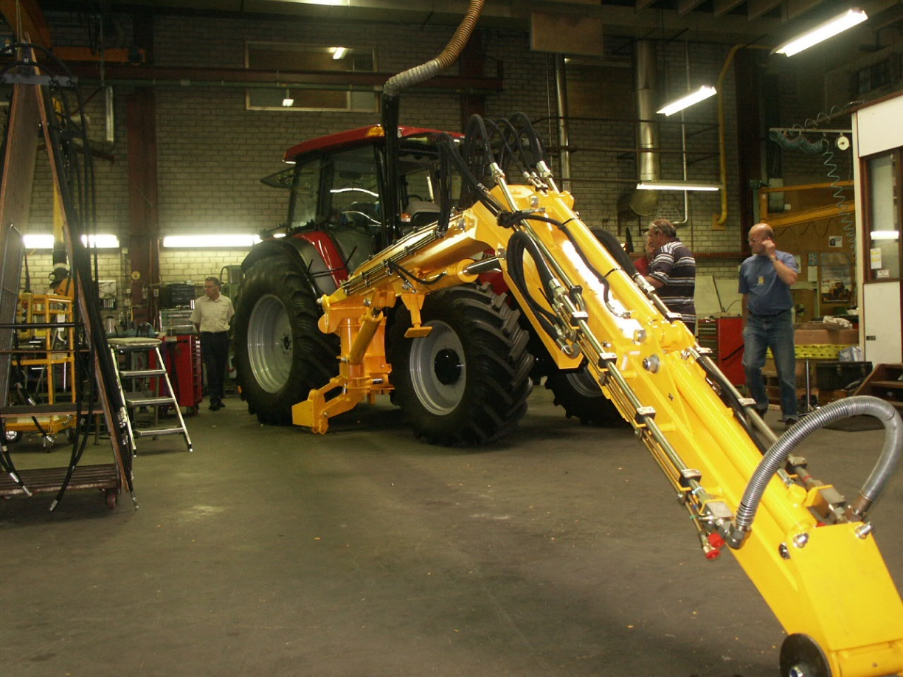

**Informatie:**

Hierover staat weinig in onze lesboeken, informatie voor deze opdracht zul je op het bedrijf moeten opvragen, denk hierbij aan gebruikshandleidingen, werkplaatshandleidingen computer/internet, en de kennis van de praktijkopleider of jouw collega. Ook is het verstandig om informatie te vragen bij de dealer van de trekker of machine.

**Enkele voorbeelden:**

**Voorbeeld 1: Groot onderhoud ladewagen/dubbeldoelwagen**

Complete inspectie en onderhoud zoals: olie verversen, tanden vervangen, evt. lagers afstellen en vervangen, verlichting en uiteindelijk klaarmaken voor het nieuwe seizoen.

**Voorbeeld 2: Groot onderhoud ronde/vierkante ballenpers**

Complete inspectie en onderhoud zoals: vervangen van lagers bv van de perswagen of rollen, slijpen of vervangen van de messen en afstellen. Kettingen nazien en reinigen, smeren en afstellen. Op tijd zetten, tanden vervangen, schades verhelpen en uiteindelijk weer klaarmaken voor het nieuwe seizoen.

**Voorbeeld 3: Groot onderhoud aan een zelfrijdende machine, hakselaar, bemester, maaidorser.**

Complete inspectie en onderhoud, motorolie en tandwielkasten controleren of verversen, vervangen lagers, kapotte slangen, schijven. Snijinrichting weer in orde maken, afstellen, enz.

[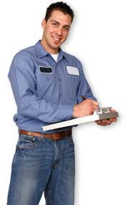](mailto:oever@groenewelle.nl)**Hoe wordt het verslag opgebouwd**:

* Voorblad
* Inhoudsopgave met paginanummering
* Inleiding/voorwoord: hier staat het doel van het verslag
* Verslag van het advies van je bevindingen uitgebracht aan de praktijkopleider
* Wat is er aangepakt en waarom deze werkzaamheden
* Werkuren
* Gemaakte kosten
* Evaluatie (is het achteraf gezien een succes)
* Bijlage:
  + Technische informatie, schema’s, kopieën van het werkplaatshandboek/ gebruikshandleiding, internet
  + Werkbonnen
  + Materiaalbonnen
  + Fotomateriaal
  + Enz.

**Tips bij het maken van een goed verslag:**

Het verslag moet kort en duidelijk zijn, denk hierbij ook aan je Nederlands.

Conclusies moeten goed onderbouwd zijn.

Foto’s gemaakt voor de werkzaamheden en erna geven een duidelijk beeld van de onderhoudswerkzaamheden.

Evaluatie is ervoor om achteraf te bekijken of de actie een succes is geweest of dat bv inruil beter (goedkoper) was geweest.

Is het onmogelijk om deze opdracht door de leerling te laten uitvoeren, dan hoor ik dat graag zodat we een alternatieve opdracht kunnen geven.

**Algemene** **tips:**

* Maak een pakkende voorkant met hierop naam/logo van het bedrijf en jouw eigen naam
* Gebruik lettertype 12 en regelafstand 1
* Nieuw hoofdstuk/onderwerp, nieuwe pagina
* Elk hoofdstuk heeft zijn eigen titel
* Gebruik alleen plaatjes die het onderwerp verduidelijken.
* Kopieën en extra foto’s bijvoegen als bijlage.
* Begin op tijd en laat aan het begin jouw opzet controleren door:

J. van ’t Oever of W ten klooster

E-mail [oever@zone.college](mailto:oever@zone.college) E-mail [wklooster@zone.college](mailto:wklooster@zone.college)

**Beoordeling:**

|  |  |  |
| --- | --- | --- |
| **Onderwerp** | **Praktijkopleider/docent** | **Opmerkingen** |
| Schoonmaken: trekker/werktuig |  |  |
| Gemaakt reparatie/onderhoudsrapport |  |  |
| Onderbouwing: reparatie/onderhoudsrapport |  |  |
| Overleg met leidinggevende |  |  |
|  |  |  |
| Reparatie/onderhoud |  |  |
| Gebruik gereedschap |  |  |
| Gebruik onderdelen-, werkplaatshandboek enz. |  |  |
| Juiste manier:  De- en montage |  |  |
| Veiligheid / samenwerking |  |  |
| Netheid / juiste afstelling |  |  |
| Testen / proefdraaien |  |  |
|  |  |  |
| Verslag |  |  |
| Uiterlijk / opmaak / netheid |  |  |
| Inhoud |  |  |
| Conclusie / evaluatie |  |  |
|  | | |

**Cijfer:**

|  |  |  |
| --- | --- | --- |
| **Beoordelaar** | **Datum** | **Cijfer** |
| Praktijkopleider |  |  |
| Docent |  |  |

|  |  |  |
| --- | --- | --- |
|  | **Naam** | **Handtekening** |
| Praktijkopleider |  |  |
| Docent |  |  |